**使用说明书**

**KGJJ80KV 全自动绝缘油介电强度测试仪**

**武汉科港动力电气有限公司**

**WuHan KeGang Power Electric Co.，Ltd**

目 录

前 言 3

一、概 述 4

二、仪器特点 4

三、技术指标 4

四、使用条件 5

五、机箱及面板部件说明 5

六、操作步骤图解 7

七、注意事项 11

八、简易故障排除 12

九、仪器成套性 12

十、售后服务： 13

# 前 言

尊敬的用户：

感谢您选择了KGJJC-80KV全自动绝缘油介电强度测试仪！为方便您尽早尽快地熟练操作本仪器，我们特随机配备了内容详实的操作手册，从中您可以获取有关产品介绍、使用方法、仪器性能以及安全注意事项等诸多方面的知识。

在第一次使用仪器之前，请务必仔细阅读本操作手册，并按本手册对仪器进行操作和维护，这会有助于您更好的使用该产品，并且可以延长该仪器的使用寿命。

在编写本手册时，虽然我们本着科学和严谨的态度进行了工作，并认为本手册中所提供的信息是正确和可靠的。然而，智者千虑必有一失，本手册也难免会有错误和疏漏之处。如果您发现了手册中的错误，请务必于百忙之中抽时间，尽快设法告知我们，并烦请监督我们迅速改正错误！本公司全体职员将不胜感激！

本公司保留对仪器使用功能进行改进的权力，如发现仪器在使用过程中其功能与操作手册介绍的不一致，请以仪器的实际功能为准。我们希望本仪器能使您的工作变得轻松、愉快，愿您在繁忙的工作之中体会到办公自动化的轻松而美好的感觉！

当您对本公司仪器感到满意时，请向您的朋友推荐！当您对本仪器有宝贵意见和建议时，请您一定要与我们联系，本公司定竭尽全力给您一个满意的答复。再次感谢您对我公司的支持！

# 一、概 述

*KGJJC-80KV*系列绝缘油介电强度测试仪是我公司全体科研技术人员，依据国家标准*GB507-1986*及行标DL/T846.7-2004的有关规定，发挥自身优势，经过多次现场试验和长期不懈努力，精心研制开发的高准确度、全数字化工业仪器。为满足不同用户的需求，该系列仪器可分为单杯三杯及多杯等型号。仪器操作简便，造型美观大方。由于采用了全自动数字化微机控制，所以测量精度高、抗干扰能力强、安全可靠。

# 二、仪器特点

1. 仪器采用大容量单片机控制，工作稳定可靠；

2. 仪器内设宽范围看门狗电路杜绝了死机现象；

3. 多种操作选择，仪器程序设有*GB507-1986、GB507-2002*两种国家标准方法和自定义操作，能适应不同用户的多种选择；

4. 仪器油杯采用特种玻璃一次浇铸成型，杜绝了漏油等干扰现象的发生；

5. 仪器独特的高压端采样设计让测试值直接进入*A/D*转换器，避免了在模拟电路中造成的误差，使测量结果更加准确；

6. 仪器内部具有过流、过压、短路等保护等功能，并且具有极强的抗干扰能力，电磁兼容性好；

7. 便携式结构，易于移动，户内外使用均很方便。

# 三、技术指标

1. 升压器容量 *1.5kVA*

2. 升压速度 *2.0 kV/s，3.0 kV/s，* 二档任选

误 差 *0.2kV/s*

3. 输出电压 *0～80 kV*

4. 电源畸变率 *＜1%*

5. 显示方式 大屏幕液晶汉字显示

6. 电极间隙 标准*2.5 mm*

7. 外形尺寸 长*430 mm*；宽*350 mm；* 高*370 mm*

8. 仪器重量 *36 kg*

# 四、使用条件

1. 环境温度 *0～40℃*

2. 相对湿度 *≤ 85%*

3. 工作电源 *AC 220V ± 20%*

4. 电源频率 *50 Hz ± 5 Hz*

5. 功率消耗 *＜200 W*

# 五、机箱及面板部件说明

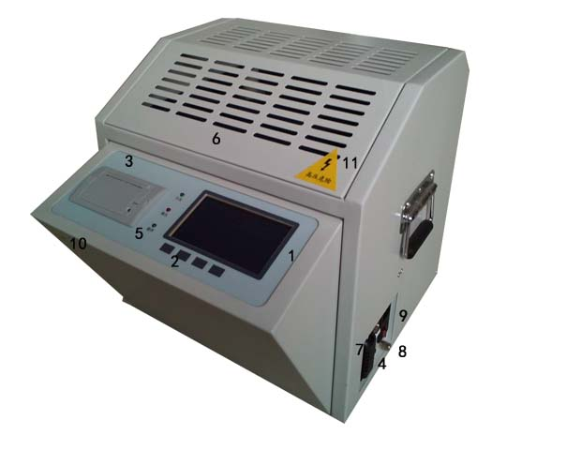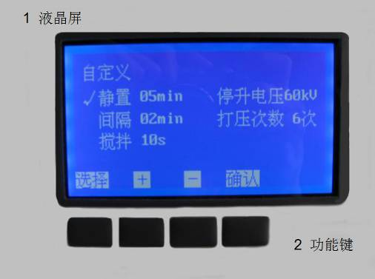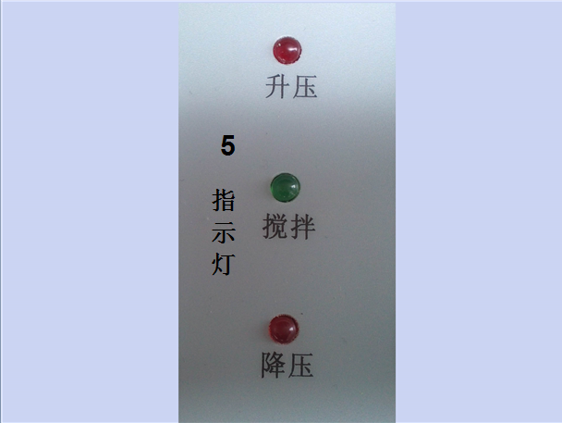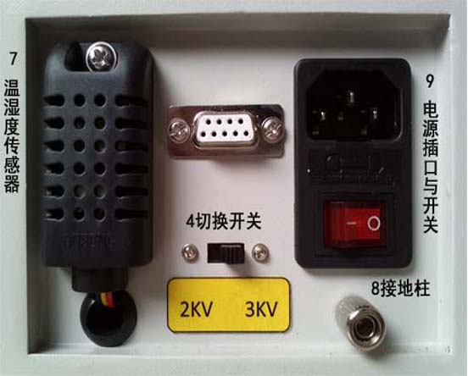

1. 液晶屏 显示日期、时间、操作参数、测试结果、操作菜单提示等相关信息；

2. 功能键 选择设置操作参数；

3. 打印机 打印测试结果；

4. 切换开关 选择不同升压速率；

5. 指示灯 灯亮时表示相关操作步骤正在进行中；

6. 油杯箱盖 打开后放入或取出油杯，关闭后方可进行测试；

7. 温湿传感器 测量摄氏温度和相对湿度，并转换为数字信号加以显示；

8. 地线柱 可靠的地线连接柱；

9. 电源插座于开关 良好插接*AC220V 50Hz*电源线；

10.按压开关 按压此处打开或闭合箱盖

11. 高压标志 提示高压危险的三角标志。

# 六、操作步骤图解

1. 插接电源线，打开电源开关，液晶屏显示开机页面（图1）

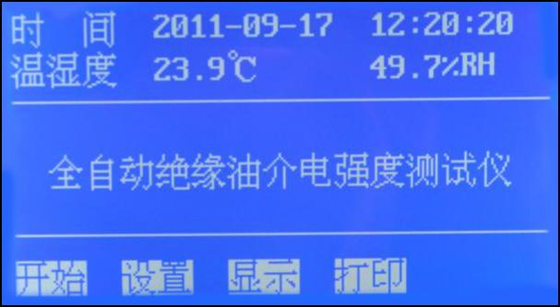

图1. 开机页面

2. 在图1页面下，按 设置 键进入下一级页面（图2）；

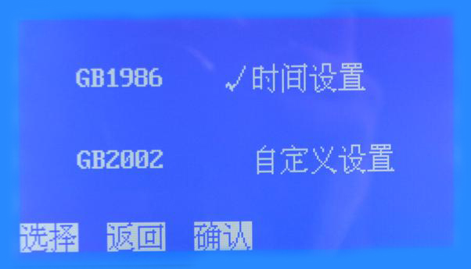

图2. 选择子页面

3. 在图2页面下，按 选择 键移动光标√ 至 *GB1986*处，按 确认 键即可进入国标*1986*设置子页面（图3）。

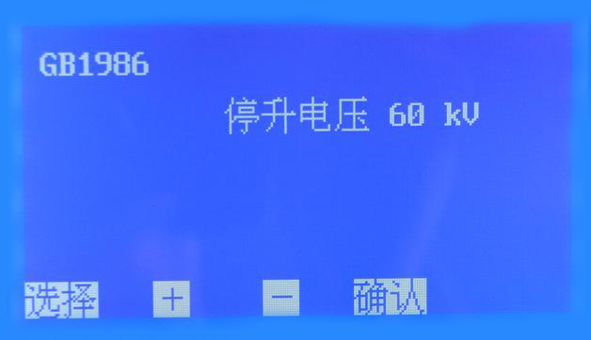

图3. *GB1986*子页面

在图3页面下，按 + 或 - 键设置 停升电压 **，**其默认值是*80 kV*，可选范围*10 kV～80 kV*（档位增量*10 kV*）。选择好后按 确认 键返回开机页面，按 开始 键进行测试。每次关机后仪器将复位所有设置。

如果没有可靠接地，仪器会显示 请接地！并发出报警声。这时应该关掉电源，接好地线后再重新进行操作；

**注：图3页面选择 键是为多杯位选择预留的！**

4. 在图2页面下，按 选择 键移动光标√ 至*GB2002*处，按 确认 键即可进入国标*2002*设置子页面（图4）。

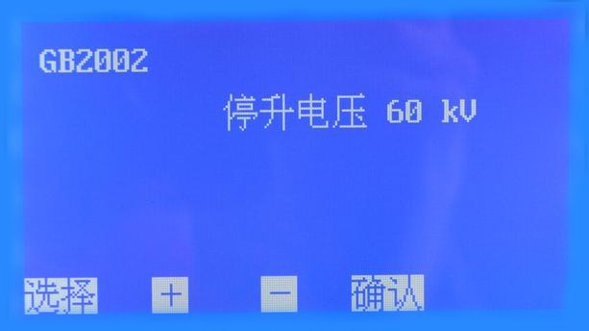

图4. *GB2002*子页面

在图4页面下，按 + 或 - 键设置 停升电压 **，其**默认值是*80 kV*，可选范围*10 kV～80 kV*（档位增量*10 kV*）。选择好后按 确认 键返回开机页面，按 开始 键进行测试。

如果没有可靠接地，仪器会显示 请接地！并发出报警声。这时应该关掉电源，接好地线后再重新进行操作；

**注：图4页面选择 键是为多杯位选择预留的！**

5. 在图2页面下，按 选择 键移动光标√ 至时间设置处，按 确认 键即可进入时间设置子页面（图5）。

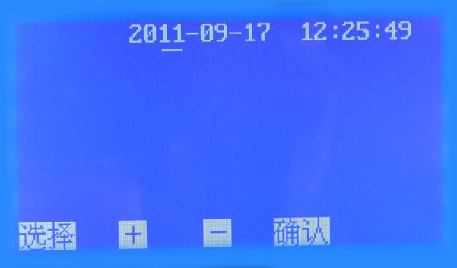

图5. 时间设置子页面

按 选择 键移动光标—至年、月、日、时、分处，按 + 或 - 键选择具体数值后，按确认键确认，并返回开机页面；

6. 在图2页面下，按 选择 键移动光标√ 至自定义设置 处，按 确认 键即可进入 自定义设置 子页面（图6）；

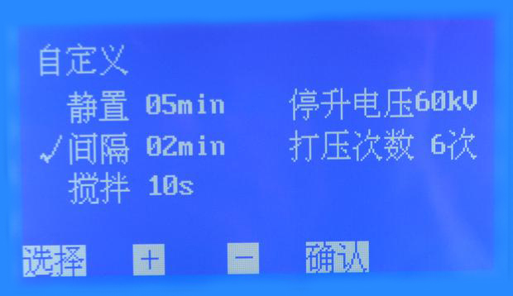

图6. 自定义设置子页面

在图6页面下，按 选择 键移动光标到相应的选项，再按 + 或 - 键可进行相关参数的设置。其中：

静置时间 默认值为*15 min，*可选范围*1～15 min*（档位增量 *1 min*）；

间隔时间 默认值为*5 min*，可选范围*1～10 min*（档位增量*1 min*）；

搅拌时间 默认值为*10 s*，可选范围*5～90* s（档位增量5 s）；

停升电压 默认值为*80 kV*，可选范围*10～80 kV*（档位增量*10kV*）。当仪器升压到 停升电压 以后将停止升压，并进入到保持状态。若持续*15 s*无击穿，仪器将默认当前停升电压为绝缘油击穿电压;

打压次数 默认值为6次，可选范围1～6次（档位增量1次）；设置好后按 确认 键返回开始页面，按 开始 键进行测试。

7. 每次击穿电压值和轮回次数自动存储，测量完毕后显示测试完毕，然后按 确认 键返回到开机页面（图1），按 打印 或 显示 键进入油杯每次击穿电压值和平均值的存储记录（图7）。

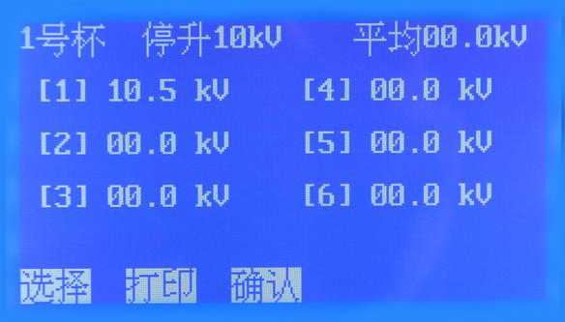

图7. 显示子页面

按 打印 键打印测试结果，按 确认 键返回开机页面（图1）。

# 七、注意事项

1. 使用本仪器前，一定要详细阅读本操作手册；

2. 仪器操作者应通晓电气设备或分析仪器的一般使用常识；

3. 本仪器户内外均可使用，但应避开雨淋、腐蚀性气体、高浓度尘埃、高温或阳光直射等场所使用；

4. 油杯应该保持清洁。在停用期间，应加入足够量干燥合格的绝缘油浸泡，保持油杯不受潮；

5. 电极在连续使用达一个月后，应进行一次检查，检验电极间隙有无变化，用放大镜观察电极表面有无发暗现象，若有此现象，应用绸布擦拭电极表面，并重新调整电极间隙，使之符合要求；

6. 仪器的维护维修和调试应由专业人员完成；

7. 接通电源后操作人员严禁触及油杯箱盖外壳，以免发生电击危险！

8. 接通电源前，应仔细检查连接线是否牢固，仪器外壳必须可靠接地！

9. 本仪器在使用过程中，如发现异常应立即切断电源。

# 八、简易故障排除

1. 开机无反应 检查电源线是否插接良好，检查保险管是

否完好无损；

2. 不升压 检查油杯箱盖是否盖好；

3. 升压正常不击穿 检查设置是否限制了升压速度；

4. 击穿后无显示 检查油杯是否有污物；

5. 打印不出纸 检查打印机是否有纸；

6. 更换打印纸 打印机在出厂时已安装了打印纸。若打印纸使用完毕，需要自行安装新的打印纸。安装方法打开打印机放纸仓，将打印纸放入，伸出一部分。打印纸光面向热敏锯齿方向即可。

# 九、仪器成套性

1. 设备 1台

2. 油杯 1套

3. 电源线 1条

4. 标准规 1个

5. 保险管 2个（3A）

6. 搅拌桨 2只

7. 镊子 1支

8. 地线 1条

9. 打印纸 1卷

# 十、售后服务：

仪器自购买之日起质保期内，属产品质量问题免费保修，终身提供维修和技术服务。如果发现仪器状况不正常或有故障出现，请您速与我公司联系，以便为您安排最便捷有效的处理方案**。**